2025年学院学生代表大会召开指南

各院学生会：

按照《高校学生代表大会工作规则》《关于巩固高校学生会（研究生会）改革成果的若干措施》等文件要求，结合我校实际情况，现将2025年学院学代会召开指南梳理如下：

一、召开流程

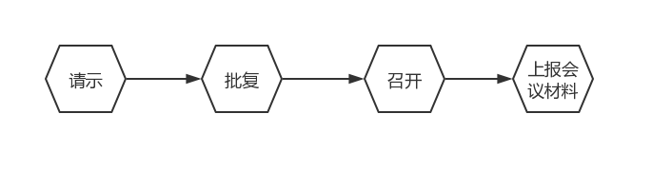

（一）前期筹备

1.请示。学院应在拟定召开学代会的7个工作日前，向学院党委和校学生会书面请示。请示应包含大会主题、任务、时间和地点等会议基本信息，并加盖学院学生会或团委公章（详见附件7）。学院需将请示、主席团候选人简历等材料打包命名为“xx学院第x次学代会请示材料”电子版（含加盖公章的请示扫描版）[报送至邮箱zuelmsc@163.com](mailto:报送至邮箱zuelmsc@163.com)。

2.批复。学院党委和校学生会批复后方可召开学代会。校学生会将于收到请示后3个工作日内进行审核批复，并通过电子邮件发送批复结果。

3.学生代表。学院学代会正式学生代表应具有广泛的代表性，应覆盖四个年级。学代会可根据学院实际设置列席代表和特邀代表。列席代表一般为各学院分管学生工作的党委副书记和专职团干，特邀代表为校学生会成员、兄弟学院学生会代表。列席代表和特邀代表不具有选举权。

4.主席团候选人。学院学生会主席团成员需差额选举产生。主席团候选人必须为学生代表，经自主报名、班级推荐、考核、公示等程序产生。

（二）会议召开

1.会议议程。2025年学院学代会应包括以下议程：

（1）听取、审议上一届学院学生会工作报告；

（2）选举产生新一届学院学生会主席团成员；

（3）征求广大同学对学校工作的意见和建议，形成提案；

（4）选举产生参加学校学代会的学生代表；

（5）讨论和决定应由学生代表大会决定的其他重大事项。

其中，1-4项为必须议程，具体日程安排可参考学校第十三次学代会议程（详见附件8）。

2.会议形式。学院学代会原则上应在线下召开，选举环节应无记名投票。

（三）会议闭幕

学代会闭幕后，将选举结果报告（包含电子文档版、加盖公章扫描版）和提案表以“XX学院XX次学代会选举结果材料”命名报送至校学生会。

二、工作要求

学生代表大会是学生政治生活中的大事，利用各级新媒体平台在本院同学中广泛宣传动员，营造积极向上的舆论氛围。各学院应结合工作实际，认真贯彻执行学代会相关文件制度。按照公开公正的原则，严格遵守选举纪律，杜绝拉票等违纪行为。

联系人：范 媛 181 8648 6186

高羽佳 136 1159 5927

邮 箱：zuelmsc@163.com

中南财经政法大学学生会

2025年4月11日